**53 Camden Gardens** **Site Map**

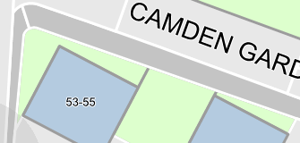

T2

T1